
Thinkin’ Country
Type dans : Four Wall Line Dance
Niveau : Newcomer
Tellen : 48
BPM : 168
Muziek : “What Was I Thinking” by Dierks Bentley
Intro : Start op zang, ongeveer 18 sec.

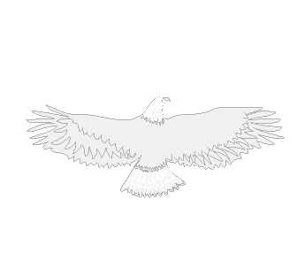
GRAPEVINE R, STEP L SIDE, TOUCH R, STEP R SIDE, TOUCH L
1 RV stap opzij
2 LV stap kruis achter
3 RV stap opzij
4 LV tik naast
5 LV stap opzij
6 RV tik naast
7 RV stap opzij
8 LV tik naast

GRAPEVINE L TURNING ¼ L, STEP R SIDE, TOUCH L, STEP L SIDE, TOUCH R
1 LV stap opzij
2 RV stap kruis achter
3 LV ¼ draai linksom, stap voor
4 RV tik naast
5 RV stap opzij
6 LV tik naast
7 LV stap opzij
8 RV tik naast

LOCK/STEP R DIAGONAL, LOCK/STEP L DIAGONAL
1 RV stap diagonaal voor
2 LV stap kruis achter (lock)
3 RV stap diagonaal voor
4 LV brush
5 LV stap diagonaal voor
6 RV stap kruis achter (lock)
7 LV stap diagonaal voor
8 RV brush

R ROCKING CHAIR, R FWD, PIVOT ½ L, FWD R, L
1 RV rock voor
2 LV gewicht terug
3 RV rock achter
4 LV gewicht terug
5 RV stap voor
6 LV ½ draai linksom, stap voor
7 RV stap voor
8 LV stap voor

R FWD WITH TOE FANS, L FWD WITH TOE FANS
1 RV stamp voor (draai tenen in)
2 RV draai tenen uit
3 RV draai tenen in
4 RV draai tenen uit (gewicht op RV)
5 LV stamp voor (draai tenen in)
6 LV draai tenen uit
7 LV draai tenen in
8 LV draai tenen uit (gewicht op LV)

RIGHT K-STEP (CLAPS OPTIONAL ON TOUCHES)
1 RV stap diagonaal voor
2 LV tik naast
3 LV stap diagonaal achter
4 RV tik naast
5 RV stap diagonaal achter
6 LV tik naast
7 LV stap diagonaal voor
8 RV tik naast

Begin opnieuw.

